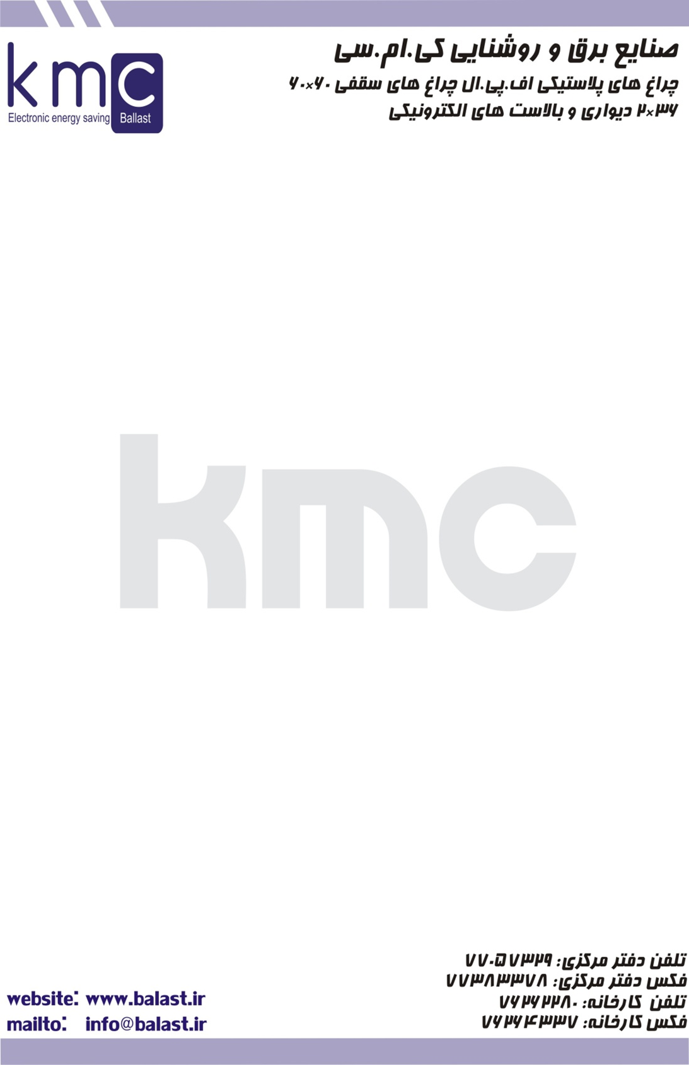

فرم تقاضای نمایندگی محصولات شماره:
تاریخ :
اینجانب/شرکت:.......................................................با ................... سال سابقه کاری درزمینه:................................................................................
ومشخصات و امکانات ذیل تقاضای نمایندگی فروش محصولات صنایع روشنایی کی ام سی را در شهرستان:...................................... و استان:........................... را دارم.
امضاء متقاضی
نام فروشگاه/ شرکت:................................................آدرس:.............................................................................................................................
همراه::...................................................... تلفن : .............................................. فاکس: ............................................................................
وضعیت مالکیت فروشگاه : استیجاری سرقفلی مالک
متراژ فروشگاه : ............................ متراژ انبار: ........................... تعداد پرسنل: ...................
وضعیت مالکیت انبار : استیجاری مالک
نوع وسیله نقلیه مربوط به کار توزیع در صورت دارا بودن........................................................
زمینه اصلی کاری خود را توضیح دهید : ..............................................................................................
دارای نمایندگی از شرکتهای: : ...............................................................................................................
برآورد خود را در مورد میزان خرید محصولات صنایع روشنایی کی ام سی(ریالی ویا تعدادی) در طی یکسال و یا به صورت ماهیانه ارائه فرمائید: : ...............................................................................................................
در صورت نیاز به ارائه وثیقه بابت انجام قرارداد ، آمادگی انجام کدامیک از وثیقه های زیر رادارید.
وثیقه ملکی ضمانتنامه بانکی
نتیجه بررسی و مذاکره با متقاضی: .................................................................................................................................................................................
نظر مدیر فروش : ......................................................................... نظر مدیر عامل: : ..............................................................................
خواهشمند است پس از تکمیل فرم را به شماره76264337فاکس نمائید. و با آقای سیدزاده به شماره 76262280 تماس حاصل نمایید.
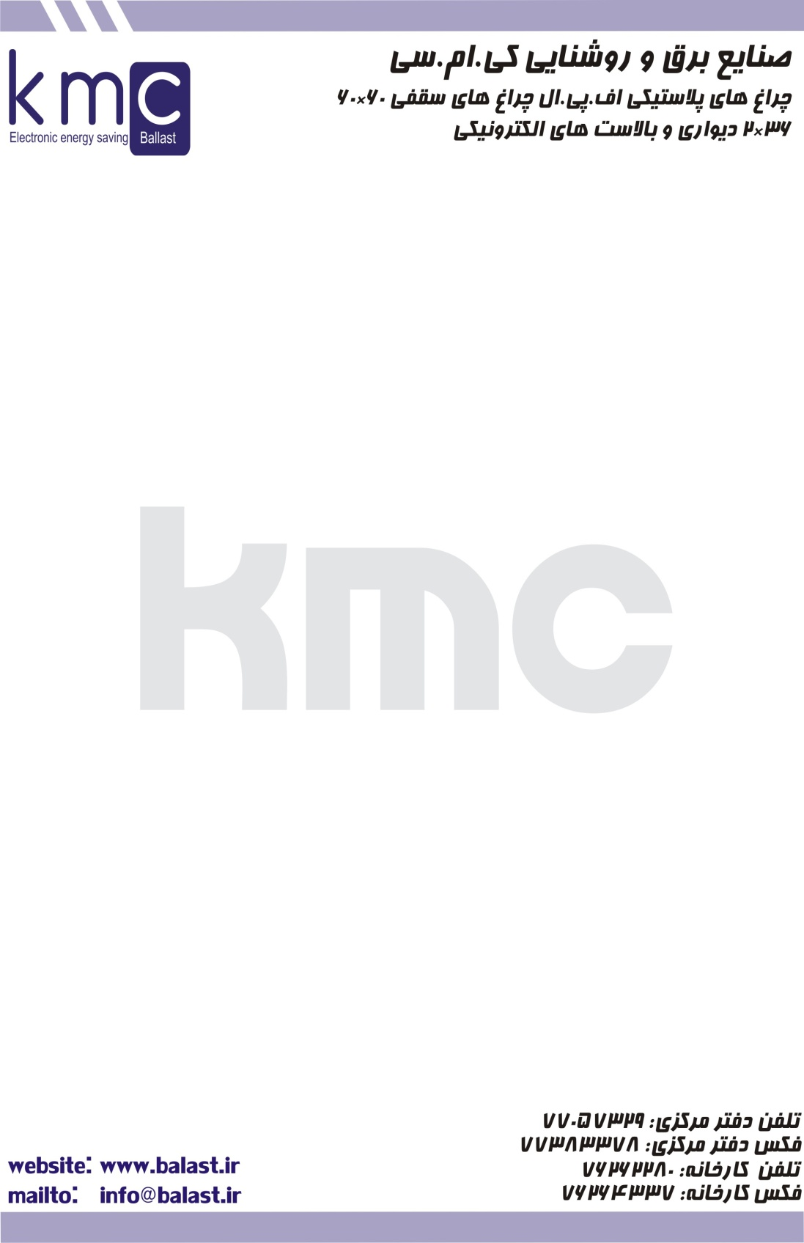

لیست قیمت محصولات
ردیف | نام محصول | تعداد در کارتن | قیمت (ریال)
1 | چراغ امیران FPL 36x2 سفید استیل | 25 | 117.000
2 | بالاست36x1 (ترانس) | 100 | 65.000
3 | بالاست 36x2 (ترانس) | 100 | 8.1900
4 | محافظ برق 2500 سه خانه پریزی | 30 | 11.0500
5 | محافظ برق 2500 چهارخانه سیم دار (2متری) | 30 | 162.500
6 | چراغ پلاستیکی 36×2 پادرا استیل | 24 | 162.500
7 | چراغ پلاستیکی 36×2 پادرا سفید استیل | 24 | 156.000
8 | چراغ پلاستیکی 36×4 پارمین سفید استیل | 12 | 390.000
9 | چراغ دکوراتیو طرح شقایق 36×1 | 12 | 208000
10 | چراغ دکوراتیو طرح شقایق 36×2 کوتاه | 8 | 273.000
11 | چراغ دکوراتیو طرح شقایق 36×2 | 12 | 273.000
12 | چراغ دکوراتیو طرح شقایق 36×4 | 8 | 403000
13 | چراغ سقفی 60X60 آنودایز 36X4 توکار پروفیلی | 1 | 1.560.000
14 | پنل SMD 60×60 طلق مات (دوغی) | 1 | 1.209.000
15 | پنل SMD 60×60 طلق یخی | 1 | 1.235.000
16 | چراغ سقفی 60X60 آنودایز 36X3 توکار | 1 | 910.000
17 | چراغ سقفی 60X60 استیل 36X4 توکار | 1 | 936000

بعد از تکمیل فرم با شماره 76262280 سیدزاده تماس حاصل نمایید

